5月26日早晨，早早起床我和妈妈、哥哥一块来到幼儿园，老师们在门口迎接我们并祝我们节日快乐！这可是我过的第一个如此隆重而又有趣的六一儿童节。
来到操场我跟小朋友们一起玩赛龙舟的游戏，我选了黄色的头巾，开始后我使劲蹬着我的小脚丫跟其他小朋友一起用力，虽然我们的成绩没有取得第一名但我们第一次体会到了合作的力量。
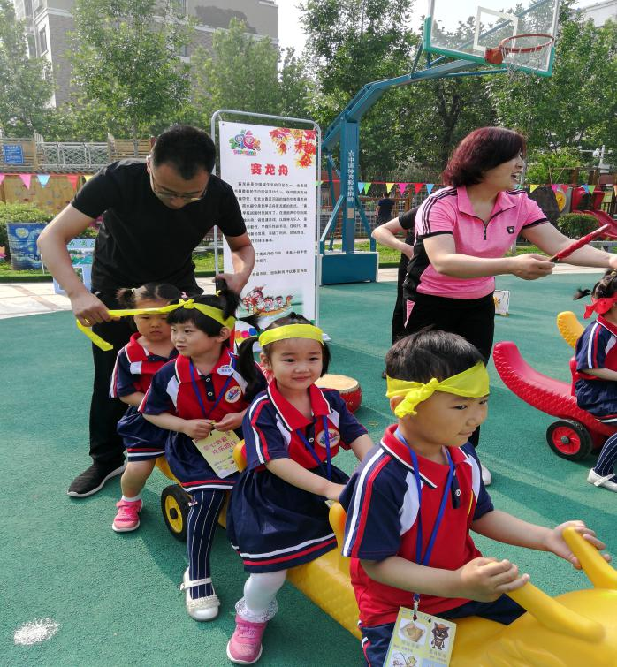
我又来到勇斗大灰狼的游戏区，看到大灰狼的样子我有点害怕不敢玩，妈妈和哥哥鼓励我不要怕，哥哥说：“我陪你一起，加油！”在哥哥的陪同下我不害怕了，而且一遍一遍地打败大灰狼，每次都能打中它，我真高兴。
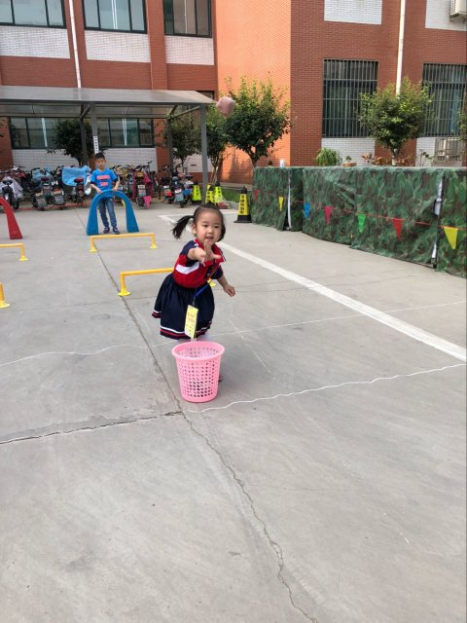看我的姿势标准吧！！

我还穿上漂亮的裙子走了T台秀，这可是我第一次走，有点小紧张，但一会儿就好了。通过自己的努力我赚得了好多易币，我可高兴了，妈妈告诉我先攒着，等我们赚够了一起买好吃的。我自己动手做了水果沙拉、三明治也全都吃到了肚子里，自己做的东西就是美味。最后我跟哥哥每人买了一杯饮料就走了，我跟妈妈说：“今天玩得好高兴，好开心呀，欣欣还想玩！”
